I - QO : La Troisième République avant 1914

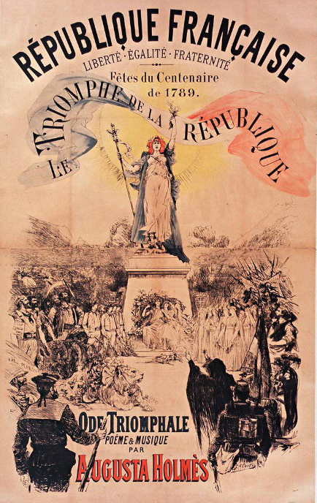
INTRO
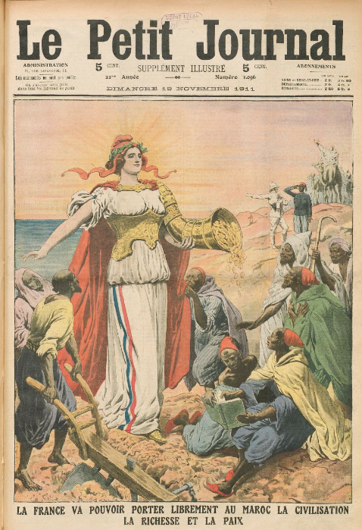

► Dans quelle mesure la IIIe République est-elle un régime qui se fonde sur les principes de 1789 ?
1870 1914

1) Un régime républicain qui s’enracine progressivement en approfondissant les héritages de 1789
Contexte de mise en place de la IIIe République :

a) Un régime démocratique et parlementaire
1875 :

Démocratie =

Régime parlementaire :

b) Un régime qui garantit des libertés fondamentales et des droits
Libertés fondamentales =

Droits sociaux :

Droits politiques :

Un libéralisme incomplet :

c) Une culture républicaine au service de l’unification de la nation
Culture républicaine :

Symboles :

-

-

-

-

-

Des lieux ou institutions d’apprentissage de la citoyenneté et de construction de la nation :
- L’école
1881-1882 :

Une vision conservatrice de la société :

- L’armée

Nation =

2) Un régime qui se renforce dans ses luttes
a) Contre l’antisémitisme lors de l’Affaire Dreyfus
Dreyfus :

Antisémitisme =

Antidreyfusards : Dreyfusards :
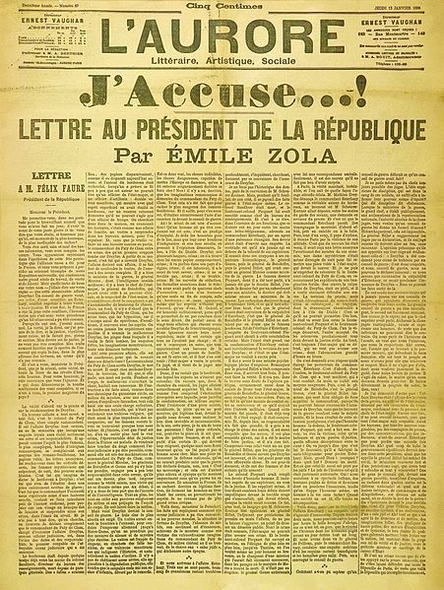
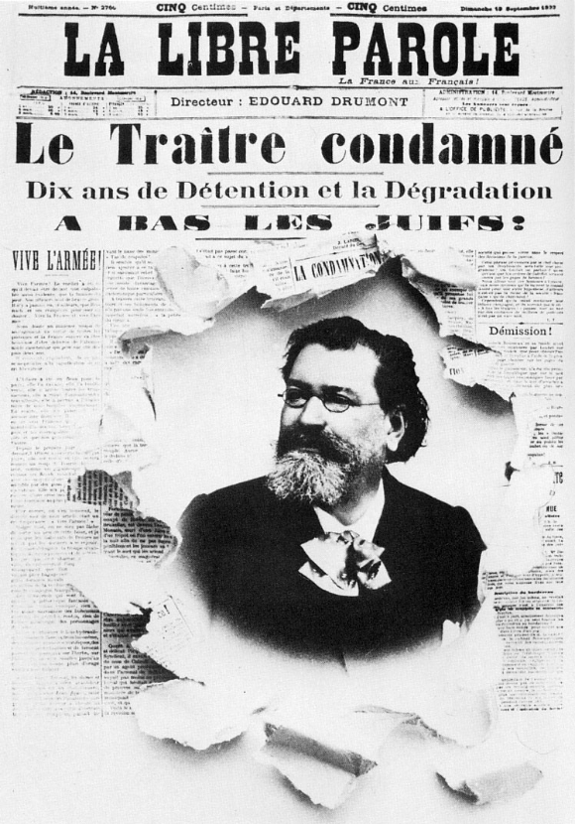

Ligue des droits de l’homme :

Rôle de la presse :

b) Le combat en faveur de la laïcité lors de la séparation des Églises et de l’État
Une laïcisation progressive de la société :

Justification :

Loi de 1905 :

Laïcité =

3) Une République à l’épreuve de ses colonies
a) La mise en place d’un projet impérialiste…
Empire français :

Colonisation =

Justification :

Propagande :

b) …qui est en contradiction avec les principes et les valeurs de la République
Inégalité juridique :

Code de l’indigénat :

Société coloniale =

Conclusion

►

